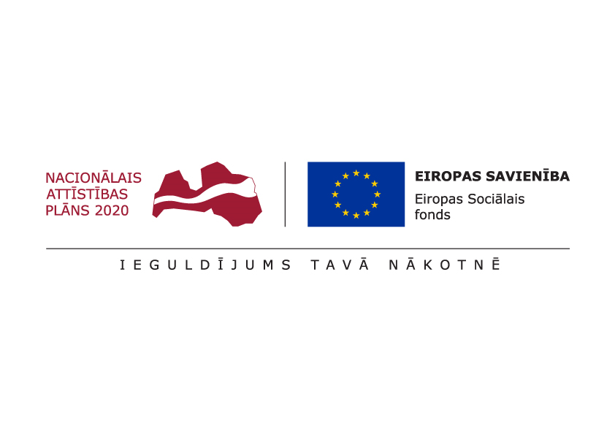

**TIRGUS IZPĒTE**

**Sāls istabas apmeklējumu nodrošināšana senioriem 54+ ar īpašām vajadzībām ESF projekta “Pasākumi vietējās sabiedrības veselības veicināšanai Balvu novadā”**

**Nr. 9.2.4.2/16/I/050 ietvaros,**

**ID.NR.** **BNP TI 2019/75**

**Informācija par pasūtītāju:**

|  |  |
| --- | --- |
| **Nosaukums** | Balvu novada pašvaldība |
| **Reģistrācijas numurs** | 90009115622 |
| **Adrese** | Bērzpils iela 1A, Balvi, Balvu novads |
| **Kontaktpersona par tirgus izpētes priekšmetu** | Balvu novada pašvaldības projektu vadītāja  Irēna Začeva, tālr. 64521029, mob.26327162,  e-pasts: irena.zaceva@balvi.lv |
| **Kontaktpersona par piedāvājumu sagatavošanu** | Balvu novada pašvaldības iepirkumu speciāliste  Sendija Cibule, tālr. 64520931, mob.26415767,  e-pasts: sendija.cibule@balvi.lv |
| **E-pasta adrese** | dome@balvi.lv |
| **Darba laiks** | pirmdienās 8:30-18:00;  otrdienās, trešdienās un ceturtdienās 8:30-17:00;  piektdienās 8:30-16:00 |

1. Tirgus izpētes priekšmets ir sāls istabas apmeklējumu nodrošināšana senioriem 54+ ar īpašām vajadzībām. Detalizēts tirgus izpētes priekšmeta apraksts ir pievienots tehniskajā specifikācijā (Pielikums Nr.1).
2. Pretendentam piedāvājums jāiesniedz par visu apjomu.
3. Līguma izpildes termiņš: 2019.gada 1.septembris – 2019.gada 31.decembris.
4. Apmaksas noteikumi: katru mēnesi par faktiski padarīto, pēc pieņemšanas - nodošanas akta un rēķina saņemšanas 10 (desmit) darba dienu laikā.
5. Līgums tiks slēgts ar tirgus izpētes uzvarētāju. Līgumu slēgs Balvu novada pašvaldība.
6. Piedāvājumā jābūt iekļautām visām izmaksām, kas varētu rasties līguma izpildes laikā.
7. Piedāvātajai cenai jābūt nemainīgai visā līguma darbības laikā.
8. Vērtējot piedāvājumu, pasūtītājs ņem vērā tā kopējo cenu bez pievienotās vērtības nodokļa. Pasūtītājs izvēlēsies piedāvājumu ar zemāko cenu.
9. Piedāvājums sastāv no aizpildīta Pielikuma Nr.2.
10. **Piedāvājums jāiesniedz līdz** **2019.gada 27.augustam plkst.15:00, Balvu novada pašvaldībā, Bērzpils iela 1a, Balvi, Balvu novads, LV-4501** slēgtā iepakojumā, uz kura norādīts pasūtītājs, piegādātājs, atzīme par to, kurai tirgus izpētei piedāvājums iesniegts, kā arī informācija par to, kad piedāvājumu drīkst atvērt, norādot konkrētu datumu un laiku.

Pielikums Nr.1

**Tehniskā specifikācija**

|  |  |
| --- | --- |
| Mērķis | Vispārīgas veselības veicināšanas nolūkā, sāls istabas apmeklējumu nodrošināšana senioriem 54+ ar īpašām vajadzībām |
| Vieta | Balvu pilsēta |
| Laiks | 2019.gada 1.septembris – 2019.gada 31.decembris  Periodā līdz 31.12.2019. nodrošināt 267 sāls istabas apmeklējumus |
| Mērķgrupa | Seniori 54+ (vecumā no 54 gadiem) |
| Saturs un aktivitātes | Aktivitātes ietvaros paredzēti bezmaksas sāls istabas apmeklējumi senioriem 54+ ar īpašām vajadzībām. Projekta ietvaros ir paredzēti 267 sāls istabas apmeklējumi |
| Prasības | * pie ēkas iespējams brīvi piebraukt automašīnu, kurā pārvietojas vai tiek pārvadāta persona ar funkcionāliem traucējumiem; * pie ieejas durvīm ir uzbrauktuve; * tualete personām ar funkcionāliem traucējumiem atrodas ēkas 1.stāvā; * ja sāls istaba atrodas ēkas otrajā stāvā, tad ēkā jābūt liftam vai bērnam ar īpašām vajadzībām jābūt nodrošinātai nokļūšanai 2.stāvā. * pakalpojuma sniegšanu atbilstoši Ministru kabineta 13.01.2009. noteikumos Nr. 37 ,,Higiēnas prasības publiskas lietošanas peldbaseiniem” noteiktajām prasībām; * garderobes/ģērbtuves ar skapīšiem katram apmeklētājam, dušas telpu, tualetes; * silto ūdeni, apgaismojumu un apkuri telpās atbilstoši normatīvo aktu prasībām; * nepieciešamības gadījumā tiek nodrošināta neatliekamās medicīniskās palīdzības sniegšana; * pretendents nodrošina iespēju izmantot matu žāvēšanas ierīces |

Pielikums Nr.2



**PIETEIKUMS**

**DALĪBAI BALVU NOVADA PAŠVALDĪBAS TIRGUS IZPĒTĒ**

**Sāls istabas apmeklējumu nodrošināšana senioriem 54+ ar īpašām vajadzībām ESF projekta “Pasākumi vietējās sabiedrības veselības veicināšanai Balvu novadā”**

**Nr. 9.2.4.2/16/I/050 ietvaros,**

**ID.NR. BNP TI 2019/75**

**Informācija par pretendentu:**

|  |  |
| --- | --- |
| **Nosaukums / Vārds, Uzvārds** |  |
| **Reģistrācijas numurs** |  |
| **Juridiskā adrese** |  |
| **Kontakttālrunis** |  |
| **e-pasts** |  |
| **Pretendenta kontaktpersona**  **(vārds, uzvārds, amats, telefons)** |  |
| **Finanšu rekvizīti:** |  |
| **Bankas nosaukums:** |  |
| **Bankas kods:** |  |
| **Konta numurs:** |  |
| **Pilnvarotā persona, kas būs tiesīga parakstīt līgumu** |  |

**Mūsu finanšu piedāvājums ir**

|  |  |  |  |  |  |
| --- | --- | --- | --- | --- | --- |
| **Tirgus izpētes priekšmets** | **Apmeklējumu skaits** | **Viena apmeklējuma cena bez PVN** | **Summa**  **(par visu apjomu)**  **bez PVN** | **Viena apmeklējuma cena ar PVN** | **Summa (par visu apjomu)**  **ar PVN** |
| Sāls istabas apmeklējums senioriem 54+ ar īpašām vajadzībām | 267 |  |  |  |  |

Mūsu piedāvājumā iekļautas visas nepieciešamās izmaksas, kas varētu rasties līguma izpildes laikā. Piedāvātās cenas būs nemainīga visā līguma darbības laikā.

Ar šo apliecinu piedāvāto cenu pamatotību un spēkā esamību:

Paraksts: __________________________________

Vārds, uzvārds: __________________________________

Amats: __________________________________

2019.gada ______________________